Miércoles
10
de Marzo

Cuarto de Primaria
Matemáticas

Los viajes de Cigoña

Aprendizaje esperado: Resolución de problemas en los que sea necesario relacionar operaciones de multiplicación y adición para darles respuesta.

Énfasis: Resuelve, a partir de la información contenida en un mapa y en tablas, problemas en los que sea necesario relacionar varias multiplicaciones y adiciones para obtener una respuesta.

¿Qué vamos a aprender?

Pondrás en práctica lo aprendido para resolver problemas matemáticos.

¿Qué hacemos?

En esta sesión analizarás la información contenida en algunos mapas y en tablas.

¿Conoces a “Cigoña”? ¡Ya te acordaste es el personaje que habita en los mares, océanos, montañas y más! Ella es muy tenaz, ágil, capaz de atravesar cualquier espacio aéreo.

¡Pon mucha atención! ¿Estás listo para leer el relato de Cigoña?

“Distancia entre islas”.

Hola, ¿Cómo estás? yo soy la Cigoña, y te vengo a platicar que ahorita estoy viviendo cerca de una isla llamada “Tiburón”, la cual se encuentra en el Golfo de California; entre el Estado de Sonora y Baja California.

Me mudé para allá ahora con esto de la pandemia, me encanta estar cerca del mar, además, en esta isla hay muchísimos animales, además de aves, borregos, venados y muchos, muchos peces.

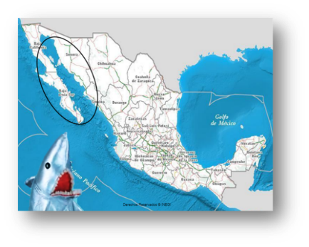

En esa zona también hay otras islas además de Isla Tiburón; está la Isla Ángel de la Guarda, la Isla San Lorenzo y también la Isla San Esteban.

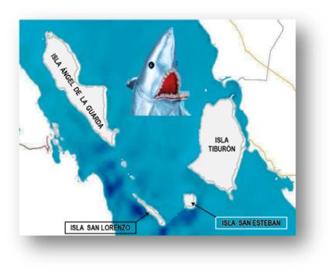

Como ya te podrás imaginar, tengo nuevas amigas en cada una de esas islas, y cada semana nos reunimos a platicar y comer sardinas. ¡Nos encantan las sardinas! y como yo soy muy buena pescando, me he dado a la tarea de hacer varios viajes para llevarle a cada una de mis amigas nuestro alimento favorito, la verdad es que ha sido muy cansado ya que la distancia que hay entre una isla y la otra es de varios kilómetros.

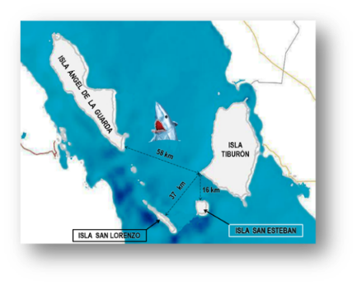

De Isla Tiburón a Isla San Lorenzo hay 37 kilómetros; de Isla Tiburón a Isla San Esteban hay 16 kilómetros; y de Isla Tiburón a Isla Ángel de la Guarda hay 58 kilómetros. Durante tres días realice varios viajes a cada una de las islas llevando alimento a mis amigas.

Aquí te muestro una tabla con los viajes que realicé:

- El primer día hice dos viajes a Isla Ángel de la Guarda.
- El segundo día hice tres viajes a Isla San Lorenzo.
- El tercer día hice 6 viajes a Isla San Esteban, todos de ida y vuelta.

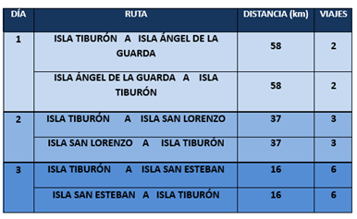

Y ahora tengo una duda y por eso vengo a buscar tu ayuda, ya que viste el mapa y la tabla con los viajes que realicé por día, quiero saber: ¿en qué día recorrí menos kilómetros? ¿Qué operaciones matemáticas tengo que realizar para hallar el resultado?

Analiza detenidamente la información:

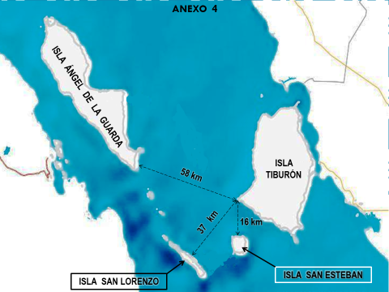

En el mapa puedes observar que la Isla Tiburón se encuentra a 58 kilómetros de la Isla Ángel de la Guarda, a 37 kilómetros de la isla San Lorenzo y a 16 kilómetros de la Isla San Esteban.

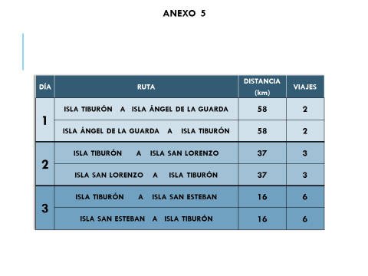

En la tabla puedes observar el número de recorridos que realizó “Cigoña” en cada día; el primer día fue de la Isla Tiburón a la Isla Ángel de la Guarda dos veces, las mismas que tuvo que regresar, es decir hizo 4 viajes de 58 kilómetros, que es la distancia que hay entre ambas islas cómo pudiste observar en el mapa.

¿Cuántos kilómetros recorrió en total el primer día?

Considerando que la distancia entre la Isla Tiburón y la Isla Ángel de la Guarda es de 58 kilómetros, y realizó 4 trayectos, lo que tendrías que hacer es una suma.

Podrías sumar 58 + 58 + 58 + 58, y el resultado sería 232

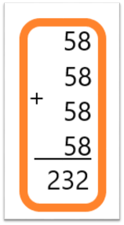

También podrías hacer otra operación. ¡Una multiplicación! 4 x 58

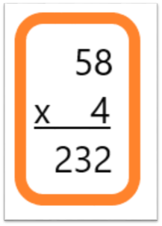

Continúa con la siguiente pregunta, ¿Cuántos recorridos realizó el segundo día? ¿Te acuerdas?

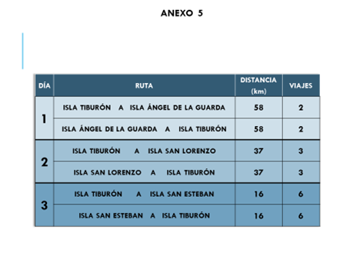

¡Seis! entonces ¿Cuántos kilómetros voló en total ese día?

¿Lo lograste? ¿Cómo le hiciste?

Perfecto podrías hacer una suma, pero es más rápido si multiplicas 27 x 6

Recuerda que la multiplicación es una suma abreviada. Continúa con la siguiente pregunta, ponte muy atenta y muy atento.
¿Cuántos viajes hizo el tercer día? 12 correcto, ¿Cuántos kilómetros recorrió en total ese día?

Para obtener el resultado podrías multiplicar 12, que son los viajes que hizo “Cigoña” de ida y vuelta por 16 kilómetros que hay entre isla Tiburón y la isla San Esteban, es decir 12 x 16 = 192

Ahora sí puedes contestar las preguntas planteó tu amiga “Cigoña” ¿Las recuerdas?

La primera pregunta fue, ¿En qué día recorrió menos kilómetros? y la segunda fue, ¿Qué operaciones matemáticas se tuvieron que realizar para hallar el resultado?

El primer día recorrió 232 kilómetros, el segundo 222 y el tercer día 192 kilómetros, la respuesta es ¡El tercer día recorrió menos kilómetros! Las operaciones que tuviste que utilizar fue la suma y después viste que es más sencillo hacer una multiplicación.

Ahora, abre tu libro de desafíos matemáticos en la página 109 y observa qué desafío te plantea.

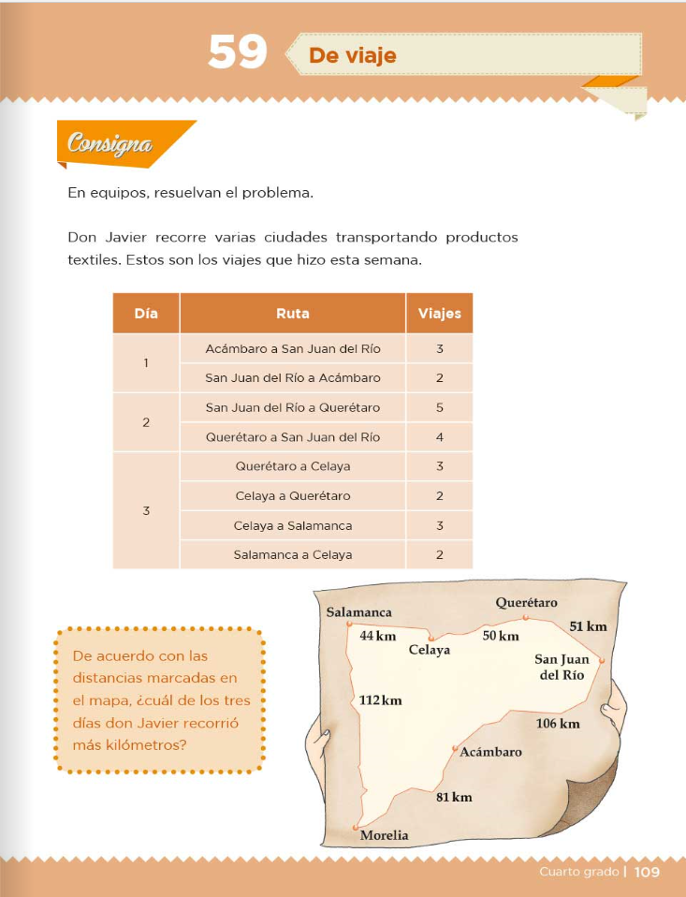
https://libros.conaliteg.gob.mx/20/P4DMA.htm#page/109

Don Javier recorre varias ciudades transportando productos textiles. Estos son los viajes que hizo esta semana, de acuerdo con las distancias marcadas en el mapa, ¿Cuál de los tres días don Javier recorrió más kilómetros?

¿Qué tendrías que hacer primero?

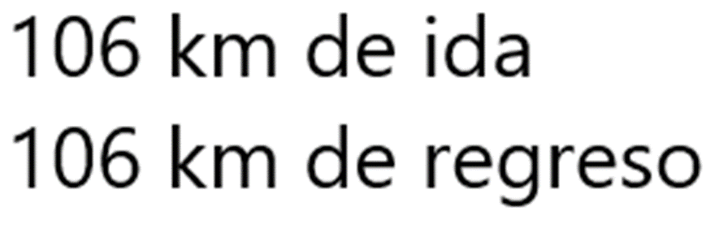

Dice que fue de Acámbaro a San Juan del Río, así que recorrió 106 km, pero también hizo ese recorrido de regreso.

Ya sabes los kilómetros que recorrió en un viaje de Acámbaro a San Juan del Río, pero ahora debes saber cuántos viajes hizo y sacar el total de kilómetros recorridos en ellos.

En la tabla indica que don Javier, hizo 5 entre esas dos ciudades, entonces podrías multiplicar 106 x 5.

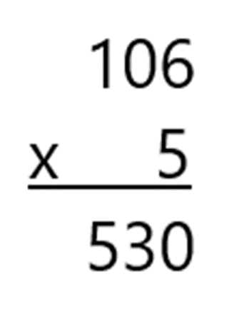

Otra opción para poder resolver el problema sería primero calcular lo de los tres viajes de Acámbaro a San Juan del Río y después los 2 viajes que hizo de regreso y al final sumar esas dos cantidades.

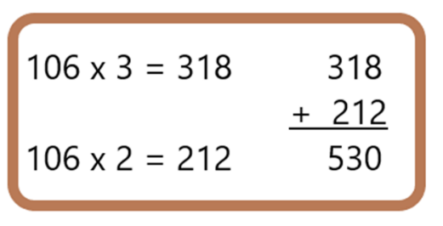

Hay varios caminos para llegar a donde quieras, pero por ahora te corresponderá hacer los cálculos que faltan para dar respuesta a la pregunta del desafío.

¡Buen trabajo!

Gracias por tu esfuerzo.

Para saber más:
Lecturas
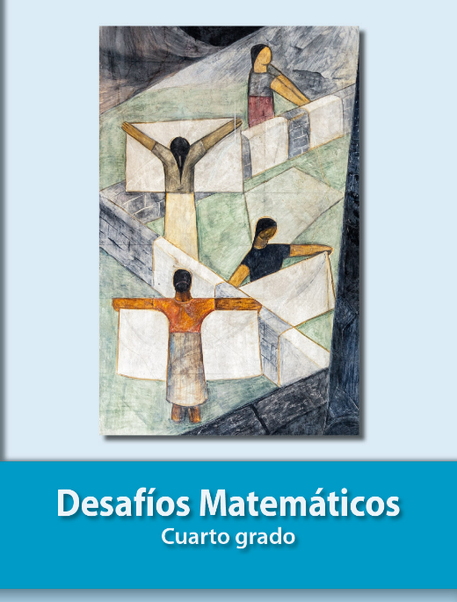
https://libros.conaliteg.gob.mx/20/P4DMA.htm

